Муратова Анастасия Петровна,
воспитатель МДОАУ «Детский сад № 79 «Аистенок» г. Орска»

Безопасность детей – забота взрослых!
Обобщение опыта работы.
Тема: Сюжетно-ролевая игра как средство формирования основ безопасности жизнедеятельности детей дошкольного возраста.
Главная цель по формированию безопасного поведения у детей – дать каждому ребенку основные понятия опасных для жизни ситуаций и особенностей поведения в них.
В нынешнее время вопрос безопасности жизнедеятельности детей является очень актуальным. Эта проблема связана с тем, что у детей дошкольного возраста отсутствует та защитная психологическая реакция, на опасные ситуации, которые свойственны взрослым.
Задача воспитателя – сформировать у ребенка систему знаний об основах безопасности жизнедеятельности человека, так чтобы он усвоил практические навыки охраны жизни и здоровья. Это научит ребенка находить выход из опасных для здоровья и жизни ситуаций.
Самое дорогое у человека — это жизнь. А жизнь ребенка вдвойне дорога, потому что он еще только делает первые шаги в сложном мире, постигает день за днем все сложности нашего бытия. От того, донесем ли мы, взрослые, до сознания ребенка необходимые знания о безопасности, будет зависеть его будущее.
Родители стремятся обеспечить своим детям счастливое и интересное детство. Но наш современный и неспокойный мир таит в себе много опасностей: ядовитые и токсичные вещества, лекарственные препараты, бытовая техника, электрические приборы, дорожное движение, растительный и животный мир, пожарная обстановка, контакты с незнакомыми людьми, терроризм и т.д. Даже в помещении детского сада, на игровой или спортивной площадке при неумелом поведении, ребёнок может сам нанести вред своему здоровью. Любознательность и активность малышей может привести к большой беде.
БЕЗОПАСНОСТЬ – это состояние защищённости жизненно важных интересов личности, общества и государства от внутренних и внешних угроз» (Ст.1 закона Российской Федерации от 5 марта 1992 г. № 2446 – 1 «О безопасности»).
ФГОС дошкольного образования подтверждает важность обучения детей навыкам безопасности жизнедеятельности. Сегодня этот вопрос входит в систему образовательной области «социально-коммуникативное развитие» и является его немаловажной составляющей.
Игра – путь детей к познанию мира, в котором они живут и который они призваны изменить. А.М.Горький
Мы считаем, что более эффективная форма работы с детьми дошкольного возраста, по формированию основ безопасности жизнедеятельности – сюжетно – ролевая игра.
Детская игра – это и развлечение, и обучение, и средство для самоисследования. Игра – это зеркало детской души. Януш Корчак писал: «Многие детские игры – подражание серьёзной деятельности взрослого». Существует много разнообразных игр. В детсадовской жизни ребёнка особое место занимают сюжетно – ролевые игры. Сюжетно – ролевые игры помогают преодолевать замкнутость и застенчивость, развивать логику, мышление, а попав в сложную придуманную ситуацию, самостоятельно находить выход. В игре происходит моделирование различных житейских событий, и ребёнок незаметно приобретает жизненный опыт. С помощью сюжетно – ролевой игры можно ненавязчиво объяснить малышу как избегать и не попадать в трудные ситуации, а также как правильно себя вести и что делать, чтобы избежать негативных последствий. Ведь в игре всё «понарошку» и ребёнок не боится воображаемой опасности и гордится тем, что у него получается найти выход из трудного положения. А в случае неудачи всегда есть шанс переиграть воображаемую историю и сделать всё правильно.
Научить детей быть компетентными, умными, умелыми и осторожными – эта та цель, которую мы преследуем, предлагая детям играть в такие сюжетно - ролевые игры: «Больница», «Поезд», «Пожарники», «Морской поход», «Маша заблудилась», «Опасная находка», «Мама ушла в магазин», «Петушок подавился зернышком», «Погас свет» и т.д.
В своей работе мы использовали «Метод обыгрывания ситуаций в сюжетно – ролевой игре», который даёт ребёнку практические умения применять полученные на занятиях знания на практике, развивает мышление, воображение и готовит малыша к умению находить выход из сложившихся воображаемых ситуаций.
Например, дети задумали поиграть в кругосветное путешествие по морям. Мы, исходя из замысла игры, напоминаем детям о правилах поведения на воде и водном транспорте, и предлагаем вспомнить о средствах спасения на море: спасательный круг, спасательные жилеты, шапочки, свистки и т.д. Также мы – воспитатели, были участниками сюжетно – ролевой игры, для того чтобы своим примером научить детей принимать правильные решения в сложившейся игровой ситуации.
Детям полюбились сюжетно – ролевые игры с элементами театрализации по мотивам литературных произведений: сказка «Сестрица Алёнушка и братец Иванушка», «Кошкин дом», «Пожар», «Рассказ о неизвестном герое» С.Я. Маршака, С. Михалков «Дядя Степа» и т.д.
Играя в «Загорелся Кошкин дом», дети смогли проникнуться атмосферой настоящего пожара, примеряли на себя роль пожарного и попавших в беду героев сказки. Эта игра помогла научить детей правилам пожарной безопасности и получить массу невероятных эмоций, почувствовав себя героями спасая других.
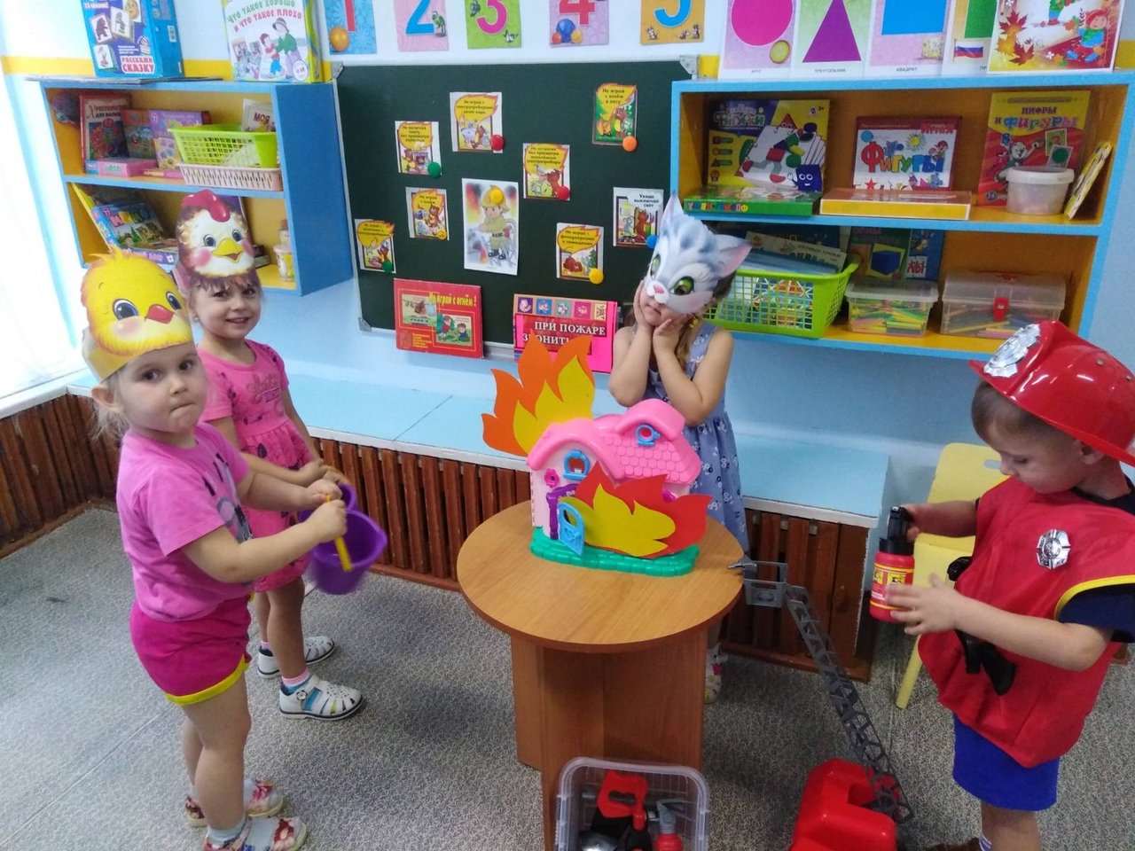
В условиях группового помещения мы с удовольствием играли в сюжетно – ролевую игру «Добрый доктор Айболит». Эта игра приблизила мечту мальчиков и девочек стать врачами максимально близко. Надев костюм врача, и взяв с собой чемоданчик с медицинскими приборами, дети смогли в игровой форме узнать много полезных приёмов как помочь «больному» и самому не заболеть, как уберечься от некоторых заболеваний.
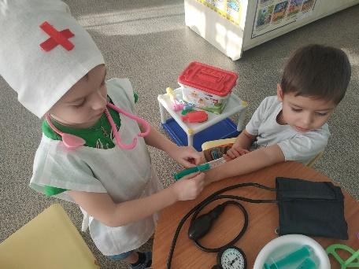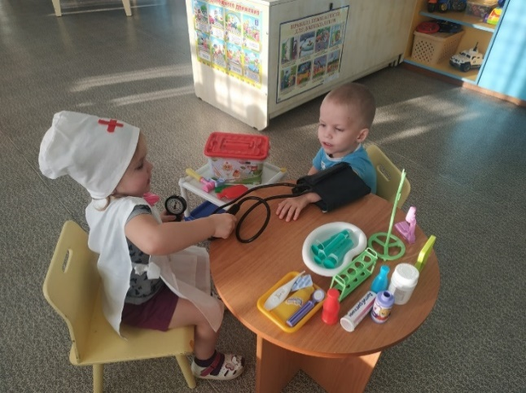
Нашим детям понравилось играть в сюжетно – ролевую игру «ГАИ или Дядя Степа». Эта игра помогла мальчикам попробовать себя в роли представителя дорожно – патрульной службы, а девочки играли роль мам с малышами. В результате все участники этой игры научились соблюдать правила дорожного движения, а также контролировать других играющих, чтобы они соблюдали правила.
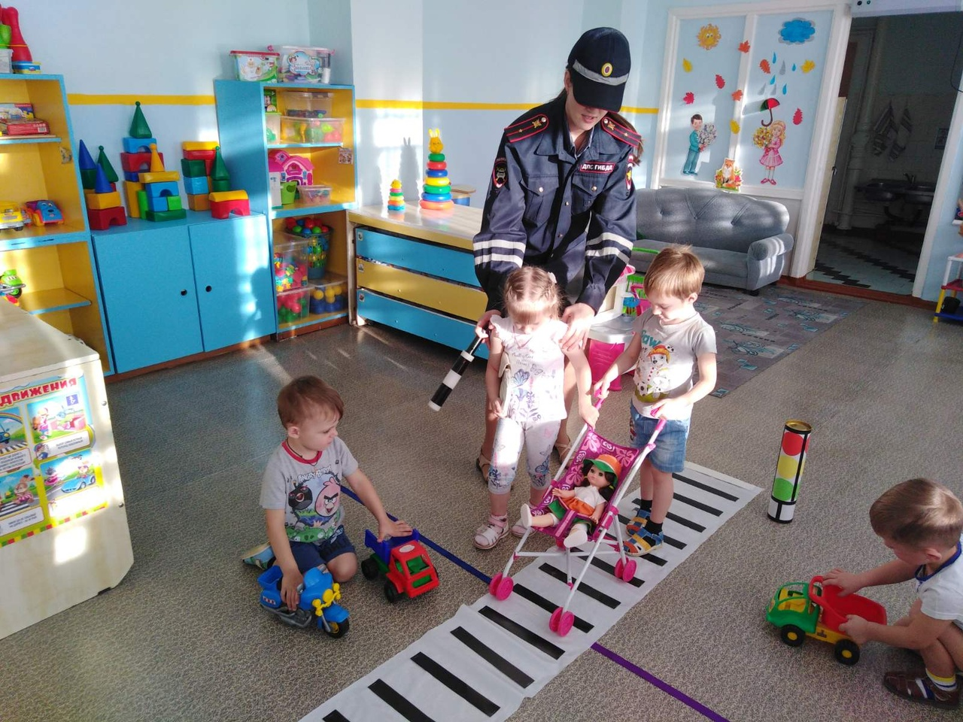
Правила безопасного поведения в случае, когда взрослых нет дома, мы преподносили в стихотворной форме, что облегчало запоминание и очень нравилось детям:
«Чтоб тебя не обокрали, не схватили, не украли,
Незнакомцам ты не верь, закрывай покрепче дверь! »
«Если кто-то лезет в дом, пробивая двери лбом,
Двери держатся едва – поскорей звони 02! »
Обыгрывая ситуации, мы использовали познавательные стихи из программы А. Усачева, А. Березина «Школа безопасности», которые дети запоминали очень быстро:
«Не пускайте дядю в дом, если дядя незнаком,
И не открывайте тёте, если мама на работе… »
С помощью сюжетно – ролевых игр «Заблудился» и «Потерялся», мы закрепили умения называть свой домашний адрес, знать фамилии, имена и отчества своих ближайших родственников.
В рамках проделанной нами работы, оформлен центр по формированию у детей основ безопасности жизнедеятельности, где имеются дидактические игры («Чего нужно бояться», «Большая игра ТВОЯ БЕЗОПАСНОСТЬ», «Часы безопасности», «Опасные ситуации»), а также пополняем «Картотеку сюжетно-ролевых игр»; изготовленные вместе с детьми, атрибуты для сюжетных и творческих игр, литература и наглядный материал для детей.
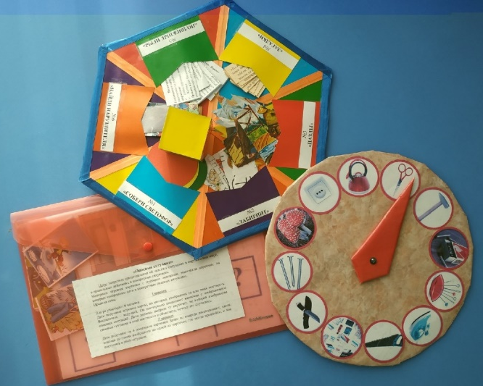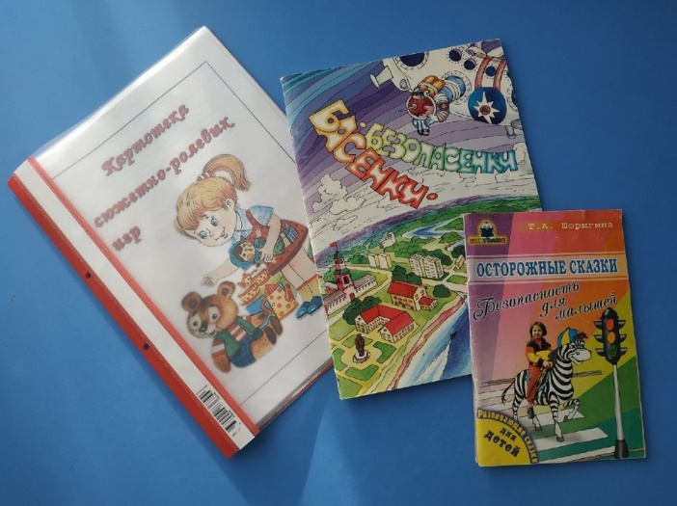
Родители наших воспитанников с большим энтузиазмом и увлечением принимали участие в организованных конкурсах рисунков и поделок, посвященных ОБЖ, оказали помощь в изготовлении атрибутов для сюжетно – ролевых игр по данной теме, помогли оформить стенд ОБЖ в родительском уголке. Наше взаимодействие с родителями, которое было направлено на формирование предпосылок экологического сознания и создание доверительно – делового контакта, пошло на пользу – в групповом коллективе укрепились межличностные и дружеские взаимоотношения между детьми и их родителями.
И в заключении, можно сделать вывод о том, что проведённая нами работа по формированию основ безопасности жизнедеятельности у детей младшего дошкольного возраста, посредством вовлечения детей в сюжетно – ролевую игру, показала положительный результат – наши воспитанники стали более осторожными дома, знают правила поведения на проезжей части и даже делятся своими познаниями со своими друзьями, постепенно дети стали понимать, что мир - многообразный и что от тебя самого зависит, как будет развиваться ситуация и что нужно делать чтобы остаться целым и невредимым.
Мы, педагоги, абсолютно уверены в том, что если следовать определённым правилам поведения и учить этому ребёнка с ранних лет, то многих опасных неприятностей можно избежать.

